Array Array

3.04.1 Mailsystem "Mailer" (Fortsetzung2)

Integration des Mailsystems
Im Kontaktsystem kann für jeden Kontakt oder Ansprechpartner wahlweise der Email-Link oder die Mailfunktionalität verwendet werden. Der Link auf die Email-Adresse ...
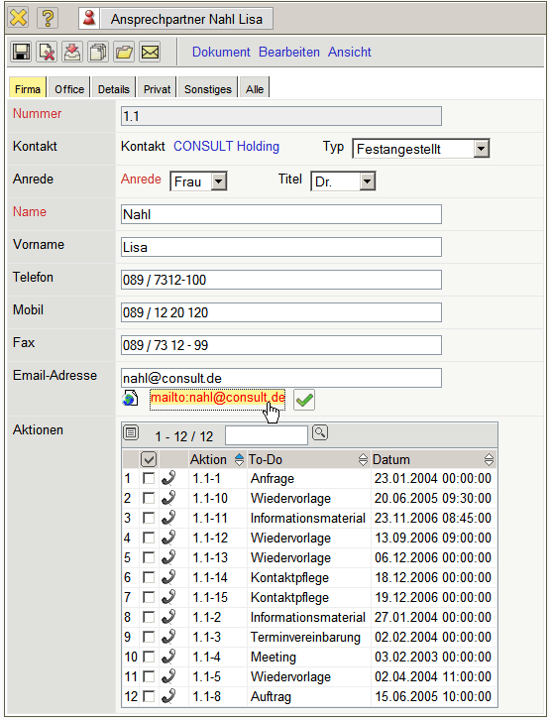
... öffnet den Standard-Email-Client des Benutzers.
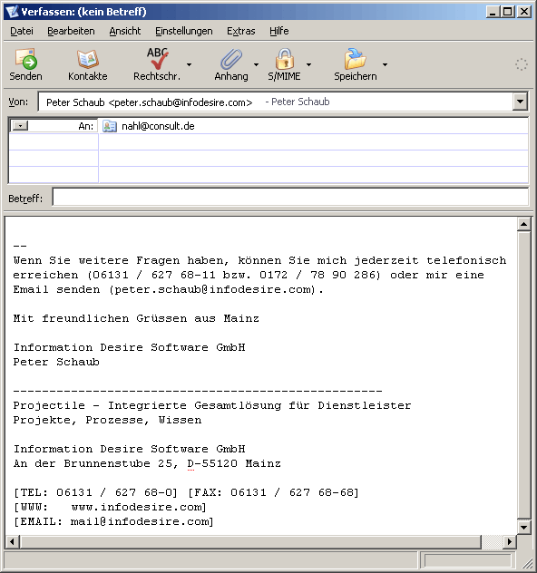
Falls das optionale Mailsystem Mailer verwendet wird, kann auch aus der Funktionsleiste der Mailer ...
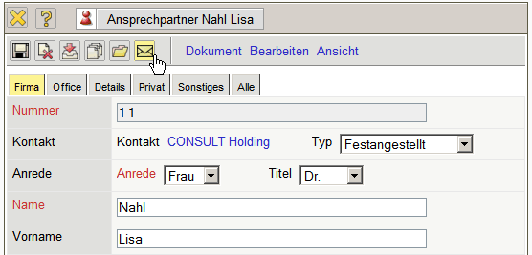
... mit der entsprechenden Email-Adresse geöffnet werden.
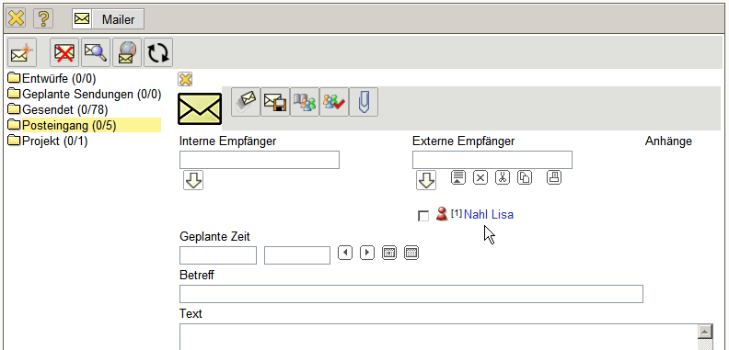
In der Mitarbeiterverwaltung kann für jeden Mitarbeiter wahlweise der Email-Link oder die Mailfunktionalität verwendet werden. Der Link auf die Email-Adresse ...
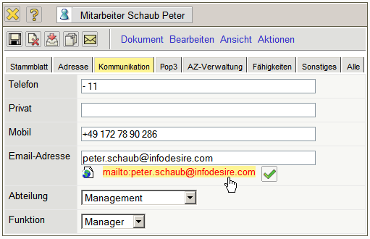
... öffnet den Standard-Email-Client des Benutzers.
Falls das optionale Mailsystem Mailer verwendet wird, kann auch aus der Funktionsleiste der Mailer ...
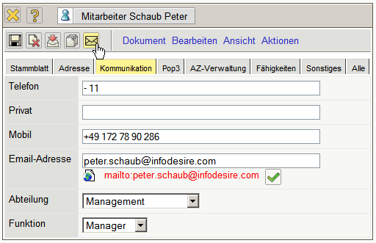
... mit der entsprechenden internen Mailadresse geöffnet werden.
Im Kontaktsystem können für jeden Ansprechpartner Aktionen definiert werden. Nicht abgeschlossene Aktionen (beispielsweise Wiedervorlagen) können mit Hilfe des Mailsystems zum definierten Zeitpunkt im System angezeigt werden.
Im Beispiel wird eine Wiedervorlage für die Projektleiterin des Kundens zum 02.01.2007 definiert.
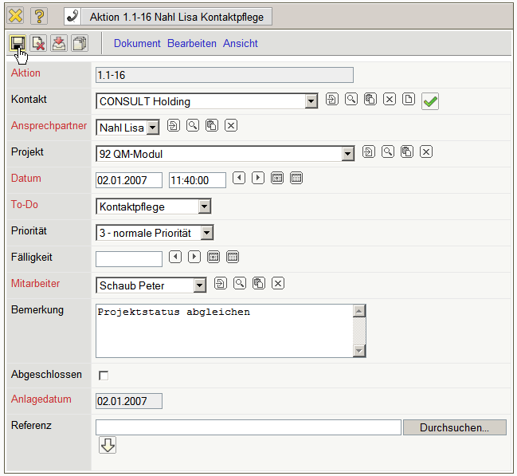
Wird die optionale Komponente Mailer verwendet, erzeugt das System am Tag der Wiedervorlage automatisch eine Benachrichtigung für diese Aktion ...
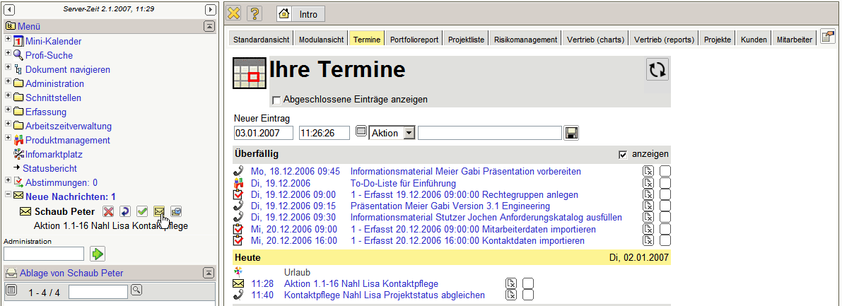
... mit einer entsprechenden Verknüpfung. Außerdem erzeugt das System einen Eintrag in den persönlichen Terminkalender.
Wenn die optionale Komponente Gruppenterminkalender verwendet wird, erscheint diese Aktion auch im Gruppenterminplaner (hier als Termin von Peter Schaub am 02.01.2007) und kann von hier geöffnet werden.


